Министерство образования Республики Беларусь
Министерство науки и высшего образования Российской Федерации
Межгосударственное образовательное учреждение высшего образования
«Белорусско-Российский университет»

Кафедра «Автоматизированные системы управления»

Отчет
по лабораторной работе № 1
по дисциплине «Исследование функции трудоемкости алгоритмов»

Выполнил:
студент гр. ПИР-231
Сакс А.О.

Проверила:
старший преподаватель
Беккер И.А.

Могилев, 2023

Цель работы: научиться для нерекурсивного алгоритма строить точную функцию трудоемкости теоретически и находить ее экспериментально, выполнять ее асимптотическую оценку.

Задание 4

Определить, есть ли в векторе нулевой элемент.

Код программы:

Console.Write("Enter n for lines - ");
int n = Convert.ToInt32(Console.ReadLine());
int[] a = new int[n];
Random r = new Random();
int work = 0, zero=0;
work +=2;
for (int i = 0; i < n; i++)
{
work +=2+5;
a[i] = r.Next(-2, 7);//+5
Console.WriteLine($"{a[i]}");
}
work +=2;
for (int i = 0; i < n; i++)
{
work +=2+2;
if (a[i] == 0)
{
work += 2;
zero++;
work++;
}
}
Console.WriteLine($"Zero element found: {zero}"); ;
Console.WriteLine($"Work of the program is {work}");

Принцип работы в действии показан на рисунке 1

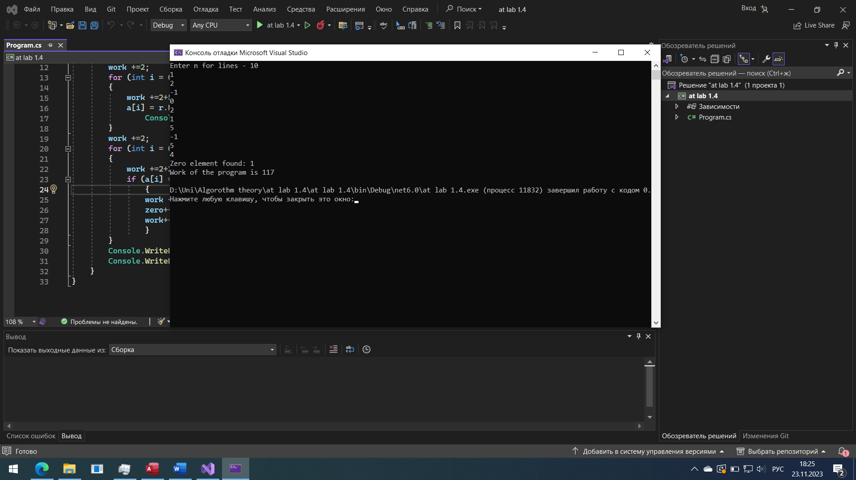

Рисунок 1 - Работа в действии

Задание 16

Найти суммы элементов в 1-ом и 4-ом столбцах матрицы А(n×2n).

Код программы:

Console.Write("Enter n for lines - ");
int n = Convert.ToInt32(Console.ReadLine());
Console.WriteLine("Here they are!");
int[,] a = new int[n, 2 * n];
int sum = 0, work = 0;
Random r = new Random();
work += 2;
for (int i = 0; i < n; i++)
{
work += 2 + 4;
for (int j = 0; j < 2 * n; j++)//+4
{
work += 4 + 6;
a[i, j] = r.Next(0, 10);//+6
Console.Write($"{a[i, j]}\t");
}
Console.WriteLine();
}
Console.WriteLine("\nLet's find the sums:");
work += 2;
for (int i = 0; i < n; i++)
{
work += 2 + 4;
sum += a[i, 0];//+4
}
Console.WriteLine("\t1st column sum is {0}", sum);
sum = 0;
work += 2;
for (int i = 0; i < n; i++)
{
work += 2 + 4;
sum += a[i, 3];//+4
}
Console.WriteLine("\t4th column sum is {0}", sum);
Console.WriteLine("\tWork of the program is {0}", work);

Принцип работы в действии показан на рисунке 2

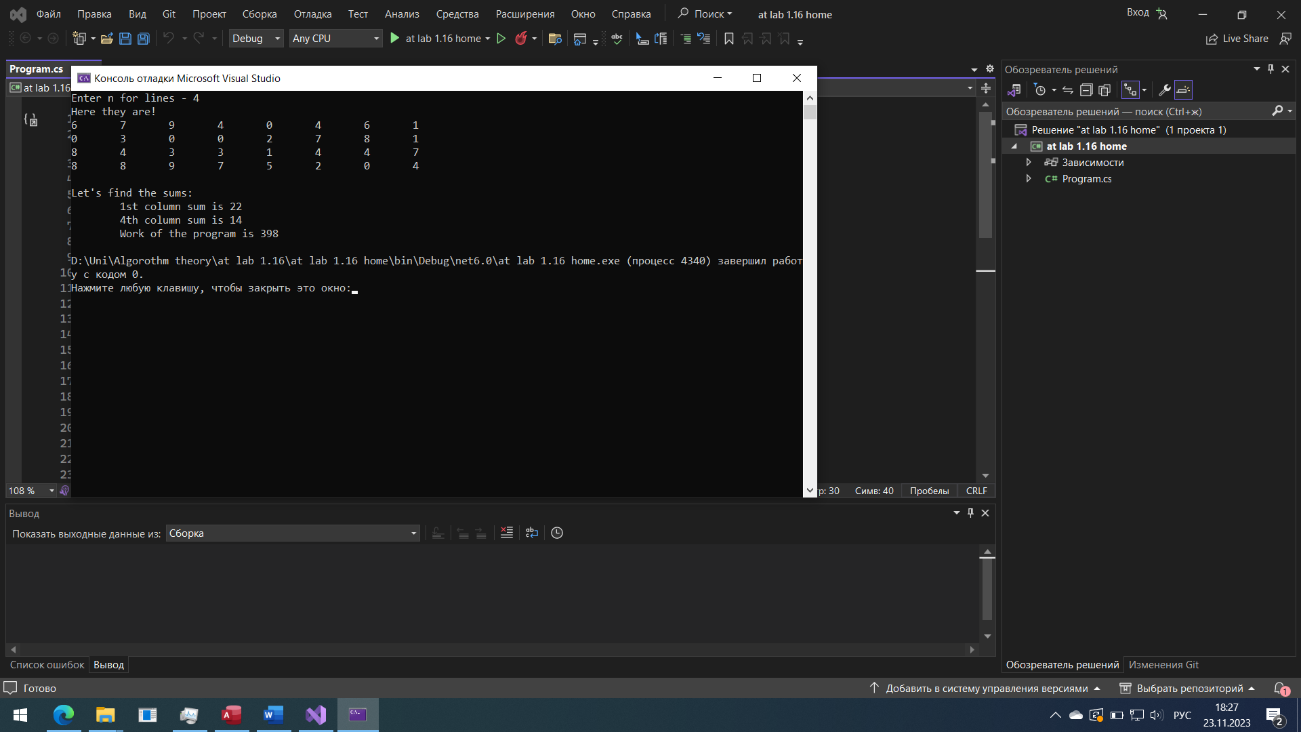

Рисунок 2 - Работа в действии

